CARNAVAL INFANTIL 2023
LA PARRILLA. LUNES 20 DE FEBRERO

16:30.- Todos disfrazados quedamos en la Plaza Mayor para salir a dar a dar una vuelta por el pueblo.
17:30.- FESTIVAL INFANTIL EN EL lOCAL SOCIO-CULTURAL A CARGO DE LA EMPRESA DE ANIMACION " LYDIALAND".

DOS HORAS DE DIVERSION CON MONITORES ANIMADORES PROFESIONALES
JUEGOS DIVERTIDOS PARA TODA LA FAMILIA

GLOBOFLEXIA
PINTACARAS
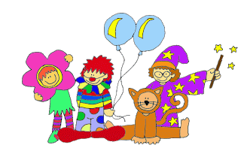
ADEMAS.......
DISCOMOVIDA INFANTIL
Y MERIENDA PARA TODOS
¿TE LO VAS A PERDER?
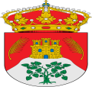
ORGANIZA ILMO. AYTO. DE LA PARRILLA
EN COLABORACIÓN CON EL AMPA DEL COLEGIO PÚBLICO DEL MUNICIPIO

